


Participez à la formation de nos élèves
et de nos étudiants

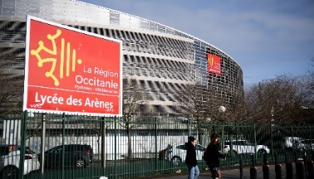
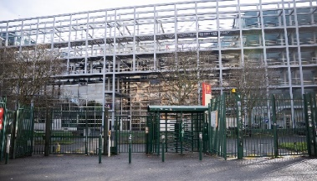
Depuis plus de 30 ans le Lycée des Arènes permet à ses élèves et étudiants d’explorer et de maîtriser des outils et techniques adaptés à leur projet de formation. Ses équipements très spécifiques aux métiers de l’audiovisuel ainsi qu’aux métiers du design graphique nécessitent un renouvellement régulier, notamment pour suivre les évolutions technologiques que nos apprenants retrouveront dans le monde professionnel.
Afin de les accompagner au mieux dans la construction de leur insertion professionnelle, les équipes pédagogiques du lycée organisent des temps forts réguliers avec des acteurs du monde professionnel via des conférences, des rencontres et des workshops.
La perception du solde de la taxe d’apprentissage est une ressource financière essentielle pour que notre établissement puisse répondre à ces besoins d’investissement, d’innovations techniques et de dynamisme pédagogique.
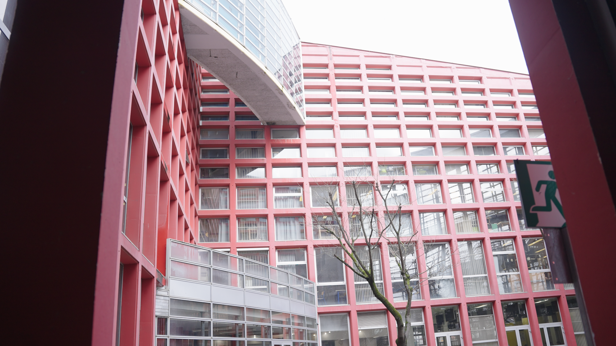
_NOS FORMATIONS SPÉCIFIQUES_
Des enseignements spécifiques sont dispensés dès le pré-Bac :
- Enseignement de spécialité en cinéma-audiovisuel
- Enseignement de spécialité en Arts plastiques
- Bac Sciences et Technologies du Management et de la Gestion
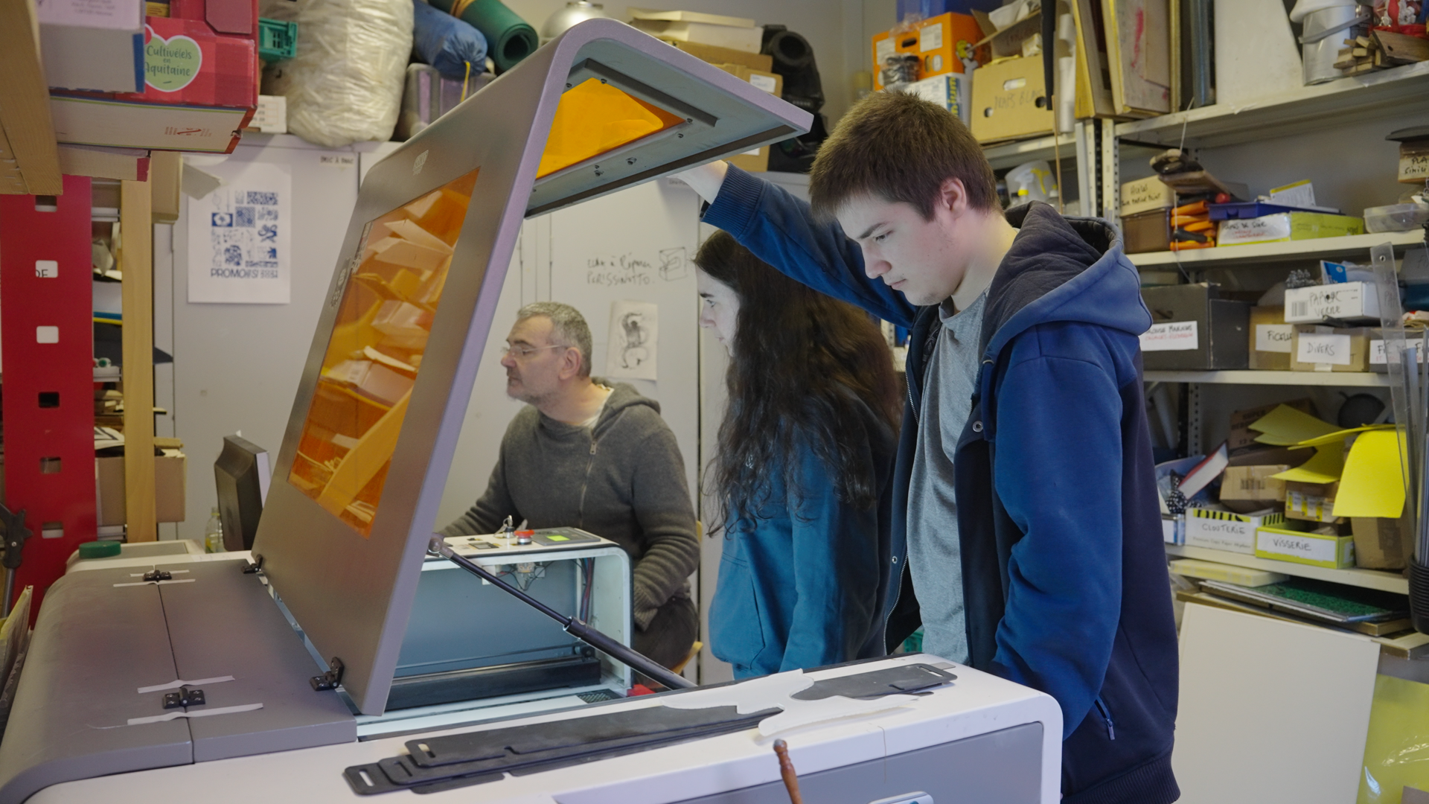
- Bac Sciences et Technologies de Design et des Arts appliqués

Les formations éligibles au versement du solde de la Taxe d’apprentissage en post-Bac sont :
Pôle Design graphique :
- DNMADE SI / Système d’Identité
- DNMADE ET / Edition Trans media
- DSAA Graphisme
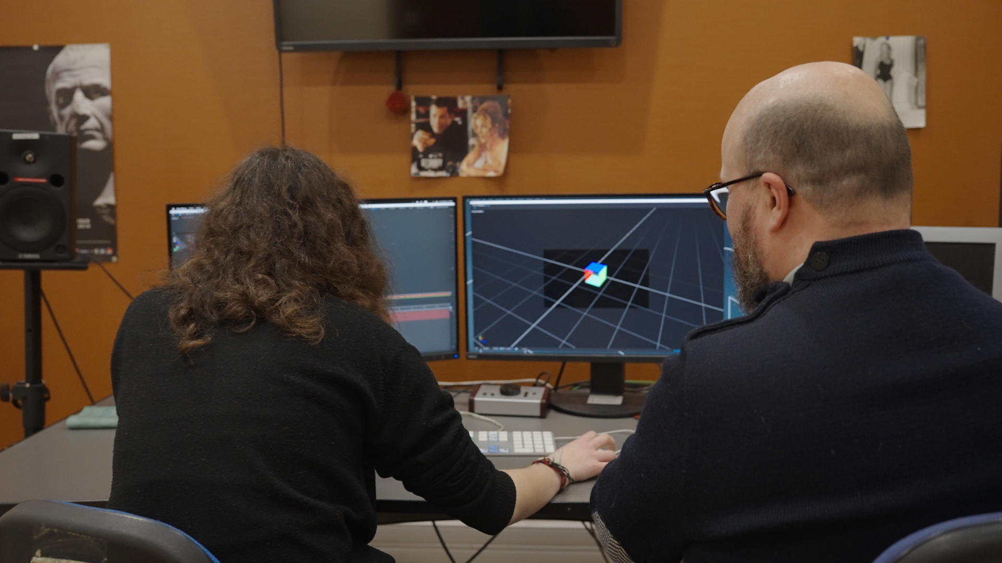
Pôle Audiovisuel :
- FCIL Opérateur polyvalent des métiers de l’audiovisuel
- BTS Métiers de l’Audiovisuel option Son
- BTS Métiers de l’Audiovisuel option Image
- BTS Métiers de l’Audiovisuel option Montage et post-production
- BTS Métiers de l’Audiovisuel option Gestion de Production
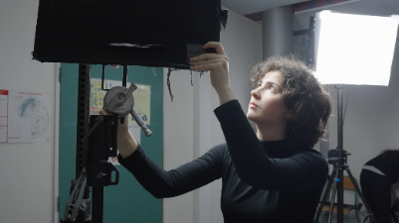
_PROJETS A FINANCER_
- Mise aux normes de l’atelier sérigraphie
- Réaménagement des salles d’arts appliqués
- Rénovation de postes informatiques
- Financement d’intervenants auprès des lycéens et des étudiants (Workshops)
_POUR NOUS SOUTENIR_
Étape 1 | Déclarez et versez le solde de la T.A. sur votre Déclaration Sociale Nominative sur Net-entreprises.fr.
Étape 2 | Connectez-vous sur Net-Entreprises.fr pour obtenir vos accès à la plateforme SOLTéA.
Étape 3 | Accédez à notre fiche établissement grâce à notre numéro UAI : 0312267w.
Étape 4 | Fléchez le Lycée Général et Technologique des Arènes comme bénéficiaire (1e période du 26/05 au 21/08, 2e période du 03/09 au 21/10).
Étape 5 | Suivez vos versements réalisés sur SOLTéA depuis Net-entreprises.fr.

_POUR SUIVRE LES ACTUALITES DES ARENES_
 Lycée des Arènes  Lycée Général et Technologique des Arènes  dsaa_arenes designgraphiquearenes

